

**ОБРАЗЕЦ**заполнения ***Подраздела 3.4.*** «Утилитарные цифровые права» (в данном образце используются сведения за 2020 год)



**ОБРАЗЕЦ** заполнения ***Подраздела 3.5.*** «Цифровая валюта» (в данном образце используются сведения за 2020 год)



**РАЗДЕЛ 4** «Сведения о счетах в банках»

(пп. 146 – 169 Методических рекомендаций)

***Необходимо*** запросить в каждом банке, клиентом которого Вы являетесь, справку о наличии счетов и остатке на них денежных средств по состоянию на 31 декабря 2022 года.

***Вспомните***, заключали ли Вы ранее кредитные договоры с банками, приобретали ли в «кредит» бытовую технику, одежду и т.д. Возможно, счет в банке не закрыт.

В разделе 4 указываются сведения о действующих счетах, открытых в банках по состоянию на 31 декабря 2022 года.

***Обратите внимание:*** счета, ***закрытые*** в 2022 (до 31 декабря 2022 года) отражать в справке не нужно (***но***, по ним может быть получен доход в виде процентов по вкладу (или капитализации), который необходимо отразить в разделе 1 справки.

**РАЗДЕЛ 5** «Сведения о ценных бумагах и участии в коммерческих организациях и фондах»

(пп. 170 – 181 Методических рекомендаций)

Указываются сведения об имеющихся ценных бумагах, долях участия в уставных капиталах коммерческих организаций и фондах.

Ценные бумаги, переданные в доверительное управление, также подлежат отражению.

Чтобы заполнить данный раздел, Вам следует заказать правоустанавливающие документы в организации, где размещаются Ваши ценные бумаги и сведения об участии в организации.

**РАЗДЕЛ 6** «Сведения Об обязательствах имущественного характера»

(пп. 182 – 205 Методических рекомендаций)



Необходимо заполнить, если есть имущество в пользовании (а не в собственности) или объект не введен в эксплуатацию, а также если Вы (или супруг(а) кому-либо должны или Вам (супругу) кто-либо должен. и сумма долга составляет более 500 000 рублей.

**РАЗДЕЛ 7** «Сведения о недвижимом имуществе, транспортных средствах и ценных бумагах, отчужденных в течение отчетного периода в результате безвозмездной сделки»

(пп. 206 – 221 Методических рекомендаций)

***Следует заполнить***, если в 2022 году Вами было отчуждено имущество в результате безвозмездной сделки, к примеру, если Вы «подарили» гараж.

**Непредставление или представление заведомо ложных сведений о доходах, расходах, об имуществе и обязательствах имущественного характера влечет ответственность в соответствии с законодательством Российской Федерации.**

(***п. 14 ст. 7.2 Закона Чукотского автономного округа от 16.04.2009 № 34-ОЗ «О профилактике коррупции в Чукотском автономном округе»***)



***Обзор заполнения сведений в программе «Справки БК»***:

https://справки-бк.рф/wp-content/uploads/2022/

**Консультации** по вопросам заполнения справок Вы можете получить в Управлении по профилактике коррупционных и иных правонарушений Чукотского автономного округа ***по телефонам***:



**Управление по профилактике коррупционных и иных правонарушений Чукотского автономного округа**



**ПАМЯТКА**

**по заполнению справки о доходах, расходах, об имуществе**

**и обязательствах имущественного характера за 2022 год**

1 января 2023 годастартовала **декларационная кампания**. В рамках декларационной кампании гражданские служащие Чукотского автономного округа обязаны представить сведения о доходах, расходах, об имуществе и обязательствах имущественного характера не позднее 30 апреля 2023 года. Уточненные сведения представляются в течение мая этого года. Сведения представляются за отчетный период с 1 января по 31 декабря 2022 года.

***Примечание:*** лица, замещающие муниципальные должности Чукотского автономного округа, представляют такие сведения не позднее 1 апреля 2023 года. Уточненные сведения представляются указанными лицами не позднее 1 мая 2023 года.



**Для достоверного заполнения Справки необходимо:**

**1.** Ознакомиться с **Методическими рекомендациями** Минтруда РФ по заполнению справки в 2023 году:

<https://mintrud.gov.ru/ministry/programms/anticorruption/9/5>

**2.** Скачать актуальную версию СПО **«Справки БК»** (версия — 2.5.2)

<http://www.kremlin.ru/structure/additional/12>

<https://gossluzhba.gov.ru/anticorruption/spravki_bk>

**3.** Собрать необходимые достоверные документы для правильного заполнения Справки.

**РАЗДЕЛ 1** «Сведения о доходах»

(пп. 56-81 Методических рекомендаций)

Для того, чтобы правильно заполнить данный раздел, следует собрать сведения о доходах с места работы, в Социальном фонде РФ, в банках и иных организациях.

В данном разделе необходимо указать доходы, полученные по основному месту работы; от педагогической и научной деятельности; процент от вкладов в банках и иных кредитных организациях; от ценных бумаг и долей участия в коммерческих организациях; социальные выплаты; иные доходы.

В случае, если в отчетном периоде вы получили доход от продажи/сдачи в аренду жилья или другого недвижимого имущества, помимо суммы дохода нужно указать его местонахождение, вид собственности и площадь в квадратных метрах. То же самое касается продажи движимого имущества.

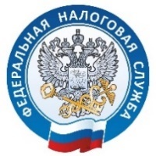

УФНС России

по Чукотскому автономному округу

Справку о доходах 2-НДФЛ Вы можете взять либо по основному месту работы, либо на сайте ФНС России, либо в официальном приложении Налоги ФЛ в разделе **«Доходы и вычеты»**.

Информацию о доходах от ценных бумаг Вы можете получить в инвестиционной платформе, на которой размещены Ваши ценные бумаги.

Для получения сведений о доходах от вкладов в банках и иных кредитных организациях, а также доходах от ценных бумаг и долей участия в коммерческих организациях Вы можете взять информацию из личного кабинета на сайте ФНС России в разделе **«Доходы и вычеты»**, либо обратиться в обслуживающий Ваши счета банк:



**1.** ПАО «Сбербанк»

**В приложении Сбербанк Онлайн:**

Откройте приложение → нажмите на карту → «Реквизиты и выписки» → «Выписки и справки» → «Сведения для госслужащих» → выберите отчётный период, отчётную дату → «Заказать».

**В веб-версии Сбербанк Онлайн:**

Зайдите в личный кабинет → наберите в строке поиска «Выписки и справки» → «Сведения для госслужащих» → выберите отчётный период, отчётную дату → «Заказать документ».

**В офисе Сбербанка:**

Попросите сотрудника банка распечатать сведения для госслужащих.



**2.** АО «Россельхозбанк»

Откройте меню «Документы» → «Документы из Банка» → «**Выписки**». В правой части окна появится форма для указания реквизитов **выписки**. Укажите интересующий вас период. Галочками отметьте счета, по которым Вы хотите получить **выписки**.



**3.** АО «Тинькофф Банк»

Для получения справки для госслужащих, обратитесь в чат службы поддержки через мобильное приложение, либо личный кабинет на сайте, или позвоните по номеру 8 800 555-25-50.

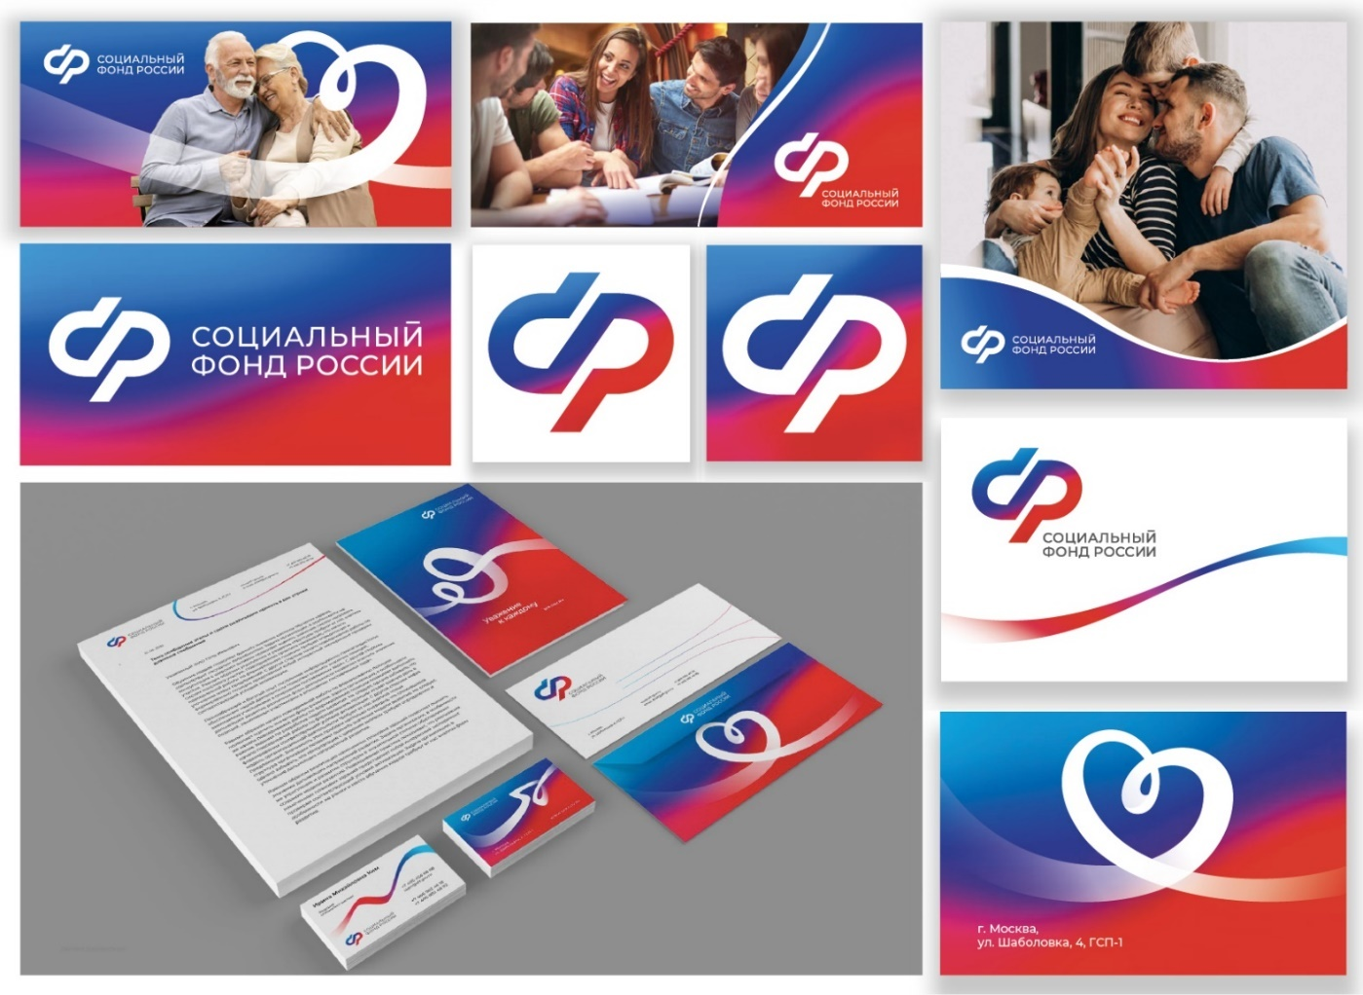

Отделение Социального фонда России по Чукотскому автономному округу

(с 1 января 2023 года)

Документы, подтверждающие ***социальные и пенсионные выплаты***, а также информацию об имеющихся за отчетный период ***больничных*** Вы можете получить в региональном отделении Социального фонда России.

**РАЗДЕЛ 2** «Сведения о расходах»

(пп. 82 – 96 Методических рекомендаций)

При заполнении **РАЗДЕЛА 2** «Сведения о расходах» представляется информация только в том случае, если совершена сделка или совершены сделки по приобретению земельного участка, другого объекта недвижимости, транспортного средства, ценных бумаг (долей участия, паев в уставных (складочных) капиталах организаций), цифровых финансовых активов, цифровой валюты и сумма такой сделки или общая сумма совершенных сделок превышает общий доход данного лица и его супруги (супруга) за три последних года, предшествующих отчетному периоду.



**РАЗДЕЛ 3** «Сведения об имуществе»

(пп. 97 – 145 Методических рекомендаций)

Филиал ФГБУ «ФКП Росреестра» по Магаданской области и Чукотскому автономному округу



Для заполнения ***Подраздела 3.1*** «Недвижимое имущество» Вам следует обратиться в региональный филиал Росреестра для получения выписки о зарегистрированных объектах недвижимости.

Для заполнения ***Подраздела 3.2*** «Транспортные средства» следует обратиться в следующие организации:

* ГИМС МЧС России по Чукотскому автономному округу (для информации по маломерным судам);
* Инспекция Гостехнадзора Департамента сельского хозяйства и продовольствия Чукотского автономного округа (для информации по вездеходным транспортным средствам, внедорожным, мототранспортным средствам);
* МРЭО ГИБДД Чукотского автономного округа по месту жительства (для информации по транспортным средствам).



**ОБРАЗЕЦ**заполнения ***Подраздела 3.3*** «Цифровые финансовые активы, цифровые права, включающие одновременно цифровые финансовые активы и иные цифровые права» (в данном образце используются сведения за 2020 год)

***на следующей странице →***